Министерство образования Республики Беларусь

Учреждение образования

«Брестский государственный технический университет»

Кафедра ИИТ

Лабораторная работа №7

По дисциплине: «Разработка ПО для мобильных систем»

Выполнил:

Студент 3 курса

Группы ПО-6(1)

Мартынович Д. М.

Проверил:

Козинский Андрей Андреевич

Брест 2023

**Лабораторная работа 7**

**Цель:** Разработка приложения, предоставляющего возможности: определения текущего местоположения.

Бонусы (то, что способствует оценке выше 4)

1) Справка по приложению, наличие сценария

2) Использование различных функций из библиотеки для определения положения, расстояния…

3) Присутствие возможности сохранения истории в базе данных (возможны различные форматы)

**Ход работы:**

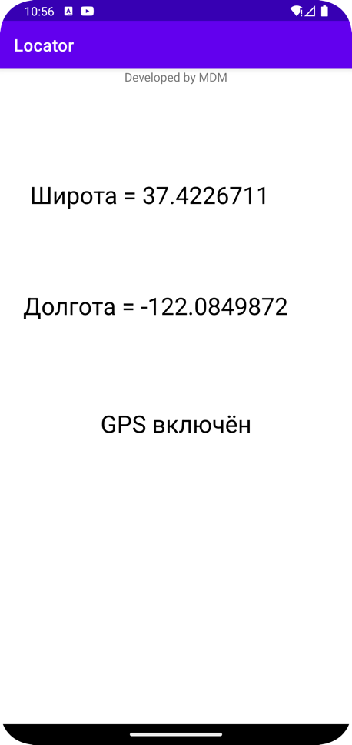

**СПИСОК ИСПОЛЬЗОВАННЫХ ИСТОЧНИКОВ**

1. Metanit[Электронный ресурс]. – Режим доступа: https://metanit.com/kotlin/tutorial/. – Дата доступа: 20.04.2023
2. Metanit[Электронный ресурс]. – Режим доступа: https://metanit.com/java/android/. – Дата доступа: 20.04.2023